Российская Федерация
Новгородская область

АДМИНИСТРАЦИЯ НОВГОРОДСКОГО МУНИЦИПАЛЬНОГО РАЙОНА

П О С Т А Н О В Л Е Н И Е

от 17.01.2023 № 25

Великий Новгород

Об установлении
публичного сервитута

В соответствии с Земельным кодексом Российской Федерации, Федеральными законами от 25.10.2001 № 137-ФЗ «О введении в действие Земельного кодекса Российской Федерации», от 06.10.2003 № 131-ФЗ «Об общих принципах организации местного самоуправления в Российской Федерации», приказом Федеральной службы государственной регистрации, кадастра и картографии от 19.04.2022 № П/0150 «Об утверждении требований к форме ходатайства об установлении публичного сервитута, содержанию обоснования необходимости установления публичного сервитута», Уставом муниципального образования Новгородский муниципальный район, на основании ходатайства от 27.07.2022 публичного акционерного общества «Россети Северо-Запад» (ИНН 7802312751, ОГРН 1047855175785) и схемы расположения границ публичного сервитута на кадастровом плане территории, Администрация Новгородского муниципального района
ПОСТАНОВЛЯЕТ:
1. Установить в пользу публичного акционерного общества «Россети Северо-Запад» (ИНН 7802312751, ОГРН 1047855175785):
1.1 публичный сервитут для размещения и эксплуатации объекта электросетевого хозяйства: ВЛИ-0,4 кВ Л-3 от КТП Григорово-26 площадью 390 кв.м в отношении земельного участка с кадастровым номером: 53:11:0500104:1264, расположенного по адресу: Новгородская область, Новгородский район, Ермолинское сельское поселение, д.Григорово и утвердить границу публичного сервитута согласно Приложению 1 к настоящему постановлению.
2. Цель установления публичного сервитута: в соответствии с пунктом 1 части 39.37 Земельного кодекса Российской Федерации (строительство, реконструкция, эксплуатация, капитальный ремонт объектов электросетевого хозяйства, тепловых сетей, водопроводных сетей, сетей водоотведения, линий и сооружений связи, линейных объектов системы газоснабжения, нефтепроводов и нефтепродуктопроводов, их неотъемлемых технологических частей, если указанные объекты являются объектами федерального, регионального или местного значения, либо необходимы для организации электро-, газо-, тепло-, водоснабжения населения и водоотведения, подключения (технологического присоединения) к сетям инженерно-технического обеспечения, либо переносятся в связи с изъятием земельных участков, на которых они ранее располагались, для государственных или муниципальных нужд), пунктом 3 статьи 3.6 Федерального закона от 25.10.2001 № 137-ФЗ «О введении в действие Земельного кодекса Российской Федерации»: для безопасной эксплуатации объекта электросетевого хозяйства.
3. Срок публичного сервитута - 49 (сорок девять) лет.
4. Порядок установления зон с особыми условиями использования территорий и содержание ограничений прав на земельные участки в границах таких зон установлен постановлением Правительства Российской Федерации от 24.02.2009 № 160 «О порядке установления охранных зон объектов электросетевого хозяйства и особых условий использования земельных участков, расположенных в границах таких зон».
5. Плата за публичный сервитут на основании пунктов 3, 4 статьи 3.6 Федерального закона от 25.10.2001 № 137-ФЗ «О введении в действие Земельного кодекса Российской Федерации» не устанавливается.

6. Возмещение правообладателю земельного участка убытков, причиненных осуществлением публичного сервитута, осуществляется в порядке, предусмотренным действующим законодательством Российской Федерации.
7. В соответствии с подпунктом 4 пункта 1 статьи 39.41 Земельного кодекса Российской Федерации определить, что срок, в течение которого использование земельного участка (его части) и (или) расположенного на нем объекта недвижимого имущества в соответствии с их разрешенным использованием будет невозможно или существенно затруднено в связи с осуществлением деятельности, для обеспечения которой устанавливается публичный сервитут (при возникновении таких обстоятельств), должен составлять не более трёх месяцев.
8. Определить, что капитальный ремонт объектов электросетевого хозяйства производится с предварительным уведомлением собственников (землепользователей, землевладельцев, арендаторов) земельных участков 1 раз в 12 лет. Выполнение ремонтных работ по графику и сроки устанавливаются разделом 4 постановления Правительства РФ от 24 февраля 2009 года № 160 «О порядке установления охранных зон объектов электросетевого хозяйства и особых условий использования земельных участков, расположенных в границах таких зон», а также действующими на момент проведения работ стандартами отрасли, сроком не более трёх месяцев.
9. Публичному акционерному обществу «Россети Северо-Запад» (ИНН 7802312751, ОГРН 1047855175785) привести земельный участок в состояние, пригодное для его использования в соответствии с разрешенным использованием, в срок не позднее чем три месяца после завершения строительства, капитального или текущего ремонта, реконструкции, эксплуатации, консервации, сноса инженерного сооружения, для размещения которого был установлен публичный сервитут.
10. Комитету по земельным ресурсам, землеустройству и градостроительной деятельности Администрации Новгородского муниципального района в течение пяти рабочих дней со дня принятия настоящего постановления направить копию настоящего постановления с приложением утвержденной схемы расположения границ публичного сервитута:
10.1 в Управление Федеральной службы государственной регистрации, кадастра и картографии по Новгородской области;
10.2 публичному акционерному обществу «Россети Северо-Запад» (ИНН 7802312751, ОГРН 1047855175785), а также сведения о лицах, являющихся правообладателями земельных участков, сведения о лицах, подавших заявления об учете их прав (обременений прав) на земельные участки, способах связи с ними, копии документов, подтверждающих права указанных лиц на земельные участки.
11. Опубликовать настоящее постановление в периодическом печатном издании Новгородского муниципального района «Официальный вестник Новгородского муниципального района» и разместить на официальном сайте Администрации Новгородского муниципального района в информационно-телекоммуникационной сети «Интернет».

Глава
муниципального района О.И. Шахов

ко №25-п
Приложение 1

УТВЕРЖДЕНА
постановлением Администрации
Новгородского муниципального
района от 17.01.2023 № 25

СХЕМА ГРАНИЦ РАЗМЕЩЕНИЯ ПУБЛИЧНОГО СЕРВИТУТА
Объект: ВЛИ-0,4 кВ Л-3 от КТП Григорово-26
Местоположение: Новгородская область, Новгородский район, Ермолинское сельское поселение, д.Григорово
Кадастровый квартал: 53:11:0500103, 53:11:0500104
Кадастровые номера земельных участков: 53:11:0500104:1264
Система координат: МСК-53 (Зона 2)
Каталог координат:
Площадь сервитута: 390 кв.м
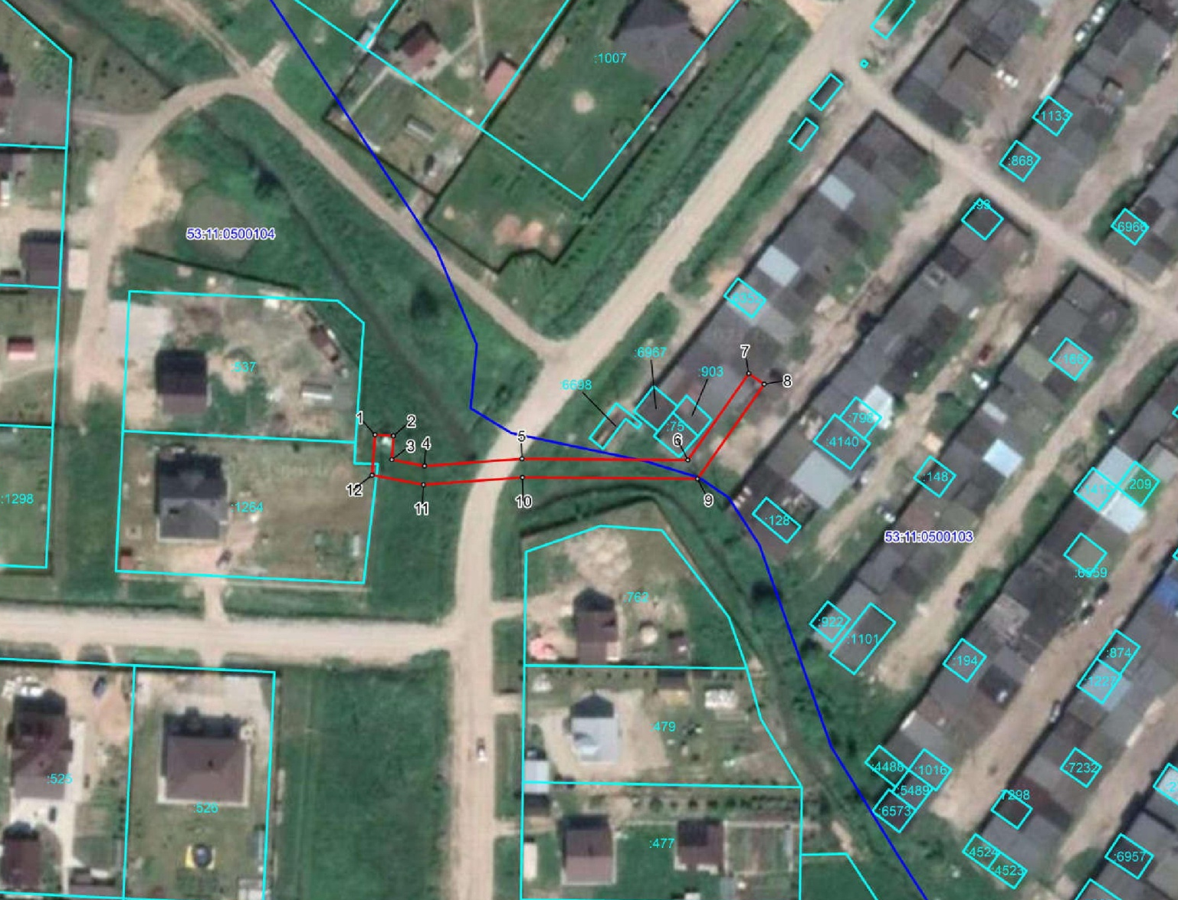
Масштаб 1:1000
 | Граница публичного сервитута
53:11:0500104 | Граница и кадастровый номер кадастрового квартала
:1264 | Граница и обозначение земельного участка, сведения о котором внесены в ЕГРН
Используемые условные знаки и обозначения:
ВЛИ-0,4 кВ Л-3 от КТП Григорово-26
Номер угла | X, м | Y, м | Средняя квадратическая погрешность характерной точки
1 | 579836.39 | 2175590.36 | 0.10
2 | 579836.13 | 2175594.36 | 0.10
3 | 579831.05 | 2175594.01 | 0.10
4 | 579829.71 | 2175601.05 | 0.10
5 | 579831.23 | 2175621.91 | 0.10
6 | 579830.97 | 2175657.49 | 0.10
7 | 579849.51 | 2175670.52 | 0.10
8 | 579847.21 | 2175673.80 | 0.10
9 | 579826.95 | 2175659.55 | 0.10
10 | 579827.23 | 2175622.01 | 0.10
11 | 579825.69 | 2175600.78 | 0.10
12 | 579827.77 | 2175589.78 | 0.10
1 | 579836.39 | 2175590.36 | 0.10

